7 วิธีประหยัดพลังงาน ทางออกง่าย ๆ ในการประหยัดค่าใช้จ่ายในบ้าน
ไม่ว่าจะเป็นฤดูไหนในเมืองไทยก็ขึ้นชื่อได้ว่าเป็นฤดูร้อน และด้วยอากาศที่ร้อนนี้เอง ทำให้เราต้องใช้เครื่องใช้ไฟฟ้าในบ้าน อย่างเครื่องปรับอากาศ หรือแอร์ และพัดลม มากขึ้นตลอดทั้งวัน เมื่อเครื่องใช้ไฟฟ้าเหล่านี้ต้องทำงานหนักขึ้น โดยเฉพาะอย่างยิ่ง ช่วงที่หลาย ๆ คน ต้องทำงานที่บ้าน หรือ Work from Home ยิ่งส่งผลโดยตรงต่อค่าไฟฟ้าที่สูงขึ้นตามไปด้วย เมื่อค่าใช้จ่ายเพิ่มเช่นนี้ จะมีวิธีใดที่ช่วยประหยัดได้บ้าง ลองมาดู 7 วิธีประหยัดพลังงานในบ้าน ที่คุณสามารถทำได้ง่าย ๆ เพื่อลดค่าใช้จ่ายในบ้านได้ที่นี่
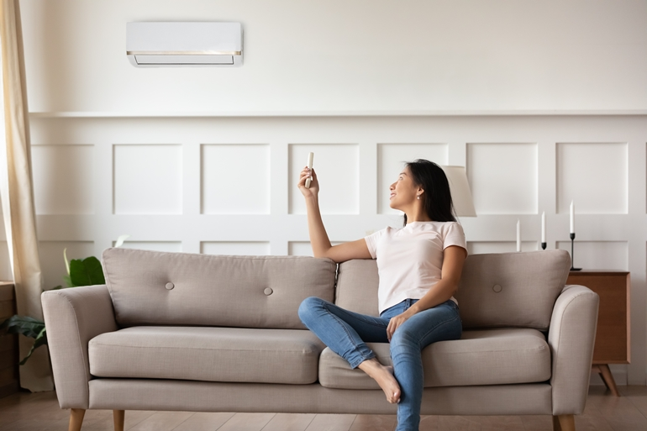
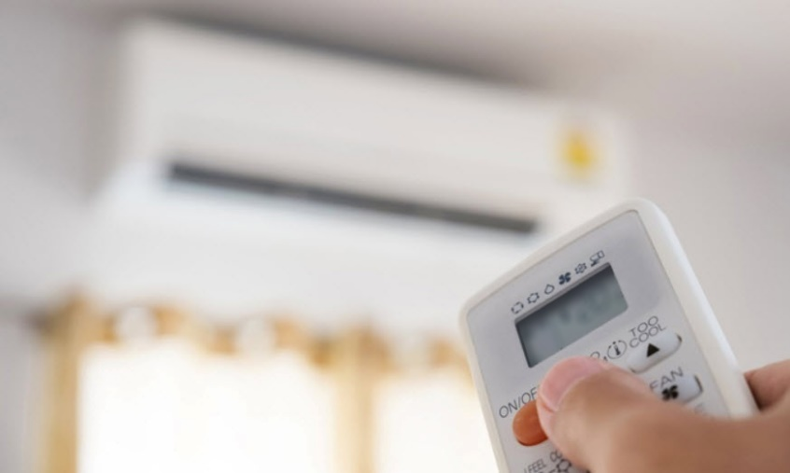
1. ตั้งเวลาเปิด-ปิดแอร์
แม้ว่าการเปิดแอร์จะช่วยให้คุณเย็นสบายไปถึงใจ แต่การให้แอร์ทำงานตลอดวัน-ตลอดคืน เวลาคุณไม่ได้ออกไปไหน แอร์ร้องไห้ได้คงน้ำตานองห้องอยู่ไม่น้อย และที่สำคัญคุณเองก็อาจมีน้ำตาตกในเมื่อบิลค่าไฟมาถึง รู้หรือไม่ว่าการปิดแอร์แม้จะเพียง 2-3 ชั่วโมงก็สามารถช่วยประหยัดพลังงานได้ แต่ทางที่ดี หากคุณต้องออกไปข้างนอก อาจจะตั้งเวลาให้แอร์เริ่มทำงานครึ่งชั่วโมง ก่อนที่คุณจะกลับมาถึงบ้าน เพราะว่าหากคุณกลับมาถึงแบบร้อน ๆ แล้วเร่งแอร์เต็มอัตราศึก นอกจากจะไม่เย็นอย่างที่หวังแล้ว ยังเป็นการสิ้นเปลืองพลังงานเป็นพิเศษอีกด้วย เพราะทุกองศาที่คุณลดลงนั้นจะเพิ่มค่าไฟถึง 7 เปอร์เซ็นต์ เลยทีเดียว
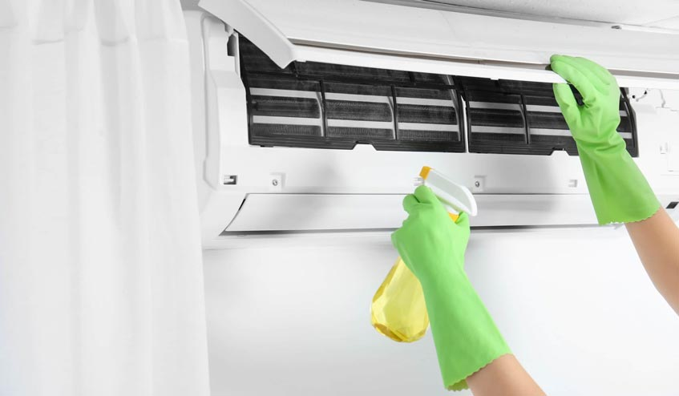
2. ตรวจสภาพแอร์เป็นประจำทุกปี
หากคุณมีแอร์เก่า (อายุ 10-20 ปี) มีความเป็นไปได้สูงมากที่แอร์รุ่นนี้จะกินไฟมากกว่าแอร์รุ่นใหม่ ๆ ถึง 40 เปอร์เซ็นต์ ที่พูดเช่นนี้ไม่ได้ยุให้คุณต้องเปลี่ยนแอร์ใหม่ แต่ขอแนะนำว่าคุณควรให้ความใส่ใจดูแลและล้างแอร์อย่างน้อยปีละครั้ง ซึ่งค่าบริการล้างนั้นก็หลากหลายกันไปตามขนาดของเครื่องปรับอากาศ (BTU) นอกจากการตรวจสภาพแอร์เป็นประจำทุกปีแล้ว ยังควรเลือก BTU ให้เหมาะกับขนาดของห้อง ซึ่งจะช่วยประหยัดพลังงานและทำให้คุณไม่ต้องจ่ายค่าไฟแพง
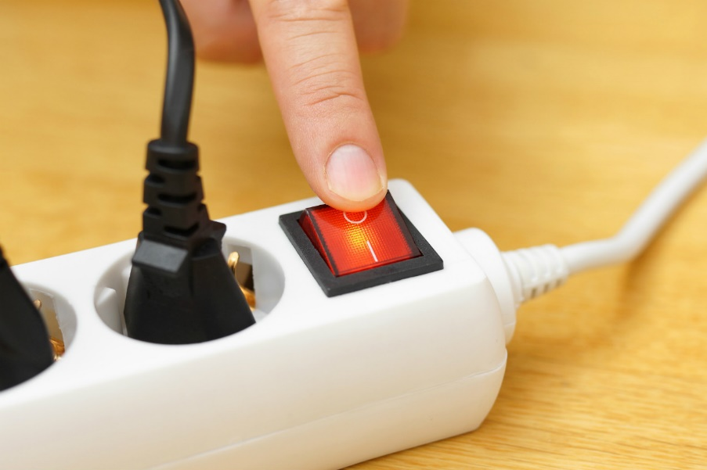
3. ถอดปลั๊กทุกครั้งที่ไม่ได้ใช้งาน
วิธีประหยัดพลังงานในบ้านแบบง่าย ๆ ด้วยการถอดปลั๊ก แม้จะเป็นอุปกรณ์เครื่องใช้ไฟฟ้าเล็ก ๆ ที่เราคิดว่าไม่น่าจะกินไฟเยอะ ก็อย่าได้ชะล่าใจ ฝึกให้เป็นนิสัยว่าถอดปลั๊กทุกครั้งที่ไม่ได้ใช้ เพราะการที่คุณเสียบทิ้งไว้ แม้ว่าจะไม่ได้ใช้งาน แต่พลังงานยังคงสูญเสีย ไปอย่างต่อเนื่อง

4. เลือกใช้หลอดไฟให้ถูกประเภท
หลอดไฟที่ให้แสงสว่างแรง ๆ จริง ๆ แล้ว คุณจะรู้สึกได้ว่าสิ่งที่คุณได้รับคือ “ความร้อน” มากกว่า “แสงสว่าง” นั่นเป็นเหตุผลที่คุณควรเลือกใช้หลอดไฟแบบแอลอีดี (LED) ซึ่งช่วยประหยัดพลังงานได้ถึง 90 เปอร์เซ็นต์ เมื่อเทียบกับหลอดไฟแบบหลอดไส้ และประหยัดพลังงานมากกว่าหลอดตะเกียบถึง 40 เปอร์เซ็นต์ แถมยังมีอายุการใช้งานมากกว่าหลอดไฟแบบหลอดไส้ถึง 15 เท่า
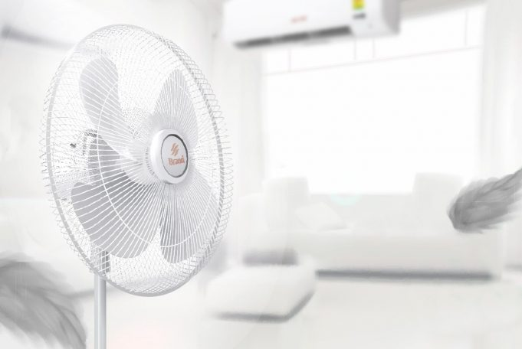
5. เปิดพัดลมให้ถูกที่
พัดลมเป็นเครื่องใช้ไฟฟ้าในบ้านที่จำเป็นอีกอย่างหนึ่ง โดยเฉพาะเมื่ออากาศร้อน แม้ว่าจะประหยัดพลังงานมากกว่าการใช้แอร์ แต่บางครั้งการใช้พัดลมอาจจะเป็นเหมือนฝันร้ายมากกว่า เพราะคุณจะสัมผัสได้ถึงไอร้อนที่พัดมากระทบกับผิวหนัง แต่ถ้าเราตั้งพัดลมในทำเลที่เหมาะสม เช่น วางใกล้ ๆ หน้าต่าง ในทิศทางที่พัดลมจะเป่าอากาศออกสู่ด้านนอก หรือตั้งพัดลมในบริเวณที่ร่ม ๆ ก็จะช่วยกระจายความเย็นมาถึงคุณได้
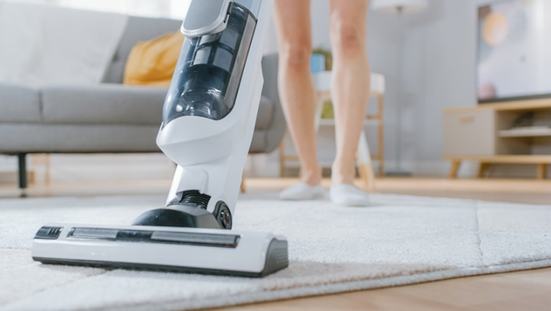
6. ปรับเวลาในการทำงานบ้านบางอย่าง
การใช้งานเครื่องใช้ไฟฟ้าในบ้านบางอย่าง เช่น เครื่องล้างจาน หรือเครื่องอบผ้า ในช่วงเวลาที่อากาศไม่ร้อนจัดเช่นตอนเย็น ๆ หรือค่ำ ๆ จะช่วยประหยัดพลังงานให้คุณได้อย่างไม่น่าเชื่อ เพราะในขณะที่อุปกรณ์เหล่านี้กำลังทำงานนั้นจะมีการปล่อยไอความร้อนแบบชื้น ๆ ออกมา และยิ่งถ้าคุณเปิดแอร์ในตอนนั้นก็จะยิ่งทำให้แอร์ต้องทำงานหนักขึ้นเพื่อปรับสภาพอากาศที่ชื้นนั้น ถือเป็น การเปลืองแบบสองเด้งเลยทีเดียว
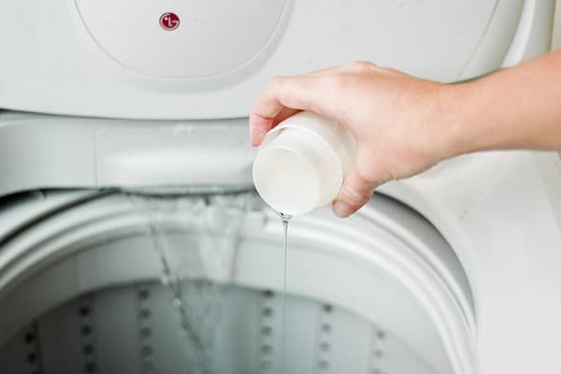
7. ซักผ้าด้วยน้ำเย็น
แม้ว่าการซักผ้าด้วยน้ำร้อนจะมีประสิทธิภาพในการช่วยฆ่าเชื้อ เช่น แบคทีเรีย ไวรัส หรือไรฝุ่น เหมาะสำหรับผ้าที่ต้องการ ทำความสะอาดมากเป็นพิเศษ แต่การใช้น้ำร้อนบางครั้งนอกจากจะทำให้ผ้าชำรุดเสียหาย หรือสีตกแล้ว ยังทำให้เครื่องซักผ้าของคุณ กินไฟสูงถึง 90 เปอร์เซ็นต์ ดังนั้น หากไม่จำเป็นจริง ๆ การใช้น้ำเย็นกับเครื่องซักผ้าก็ทำให้ประหยัดพลังงานได้

